Министерство образования Республики Беларусь
Учреждение образования «Белорусский государственный университет
информатики и радиоэлектроники»

Факультет компьютерных систем и сетей

Кафедра электронных вычислительных машин

Дисциплина: Схемотехника

ПОЯСНИТЕЛЬНАЯ ЗАПИСКА
к курсовому проекту
на тему

Микроконтроллерное устройство синхронизированного вывода звука

БГУИР КП 1-40 02 01 213 ПЗ

Выполнил:
студент группы 0505502 Крачковский А.В

Проверил:
к.т.н., доцент Селезнёв И.Л.

Минск 2022
Содержание
Введение 3
1 Обзор литературы по теме проекта 4
1.1 Обзор предметной области 4
1.2 Микроконтроллеры 4
1.3 Аудио адаптер 5
1.4 Орган управления 5
1.5 Считыватель карт памяти 6
1.6 Цифро-аналоговый преобразователь 6
2 Разработка структуры устройства 7
2.1 Постановка задачи 7
2.2 Определение компонентов структурной схемы 7
2.3 Взаимодействие устройств 7
3 Обоснование выбранных узлов, элементов функциональной схемы 8
3.1 Обоснование выбора микроконтроллеров 8
3.2 Обоснование выбора тактовых клавиш 8
3.3 Обоснование выбора светодиодов 9
3.4 Обоснование выбора аудио адаптера 9
3.5 Обоснование выбора цифро-аналогового преобразователя 9
3.6 Обоснование выбора читателя карт памяти 10
4 Разработка принципиальной электрической схему устройства 11
4.1 Светодиоды 11
4.2 Микроконтроллеры 11
4.3 Цифро-аналоговый преобразователь 13
4.4 Считыватель карт памяти 14
4.5 Расчет мощности электрической схемы 14
4.6 Разработка устройства 15
5 Разработка программного обеспечения 16
5.1 Требование к разработке программного обеспечения 16
5.2 Исходный код обработчика клавиатуры 16
5.3 Исходный код ESP-32 17
5.4 Блок-схема алгоритма 17
Заключение 19
СПИСОК ИСПОЛЬЗОВАННЫХ ИСТОЧНИКОВ 20
ПРИЛОЖЕНИЕ А 21
ПРИЛОЖЕНИЕ Б 22
ПРИЛОЖЕНИЕ В 23
ПРИЛОЖЕНИЕ Г 24
ПРИЛОЖЕНИЕ Д 25
ПРИЛОЖЕНИЕ Г 28

Введение

Темой данного курсового проекта является разработка микроконтроллерного устройства, а именно микроконтроллерное устройство синхронизированного вывода звука.
Данное устройство предназначено для последовательного вывода звуков, чаще всего коротких и ритмичных (называемых «сэмплами»), для создания музыки.
Такое устройство имеет достаточно широкое применение в мире: в общественном транспорте мы часто слышим как воспроизводят заранее заготовленные фразы, будь то следующая остановка или какая-либо пропаганда. В мире музыки такие устройства стали популярны после появления жанра даб-степ (электронная музыка), где композиторы могли менять (искривлять) звучание мелодий. В обоих случаях главным фактором такого устройства была чистота звучания, поэтому в данном курсовом проекте будет идти большой упор именно на качество звуков.
Разработка курсового проекта будет происходить поэтапно. Вначале нужно определиться с элементами устройства, учитывая их стоимость, размеры и работоспособность. Потом нужно спроектировать устройство и разработать для него программное обеспечение. Завершающий этап проекта – тестирование устройства на правильность работы.

1 Обзор литературы по теме проекта

1.1 Обзор предметной области
Есть ряд функций которыми должно выполнять микроконтроллерное устройство синхронизированного вывода звука, а именно: проигрывание звуков, их хранение и выбор звука который должен проиграться в данный момент. Для решения этих задач в состав устройство должно входить:
- Микроконтроллер
- Аудио адаптер
- орган управления
- читатель карт памяти
- цифро-аналоговый преобразователь

1.2 Микроконтроллеры
Основным элементов устройства является контроллер. Данный компонент управляет работой всех элементов устройства, и отвечает за их взаимодействие. На рынке представлены различные модели микроконтроллеров, которые различаются ценой, размерами, выполняемыми задачами и многим другим.
Сравнение наиболее подходящий микроконтроллеров можно увидеть в таблице 1.1

Таблица 1.1 – Сравнение параметров микроконтроллеров
Параметры | Arduino Uno | ESP-32 | Raspberry PI 2
Микроконтроллер | ATmega328 | CP2102 | RP2040
Входное напряжение (рабочее), В | 5-20 | 2.3-3.6 | 1.8-5.5
Выходное напряжение, B | 3.3, 5 | 3.3 | 3.3, 5
Цифровые входы\выходы | 14 шт | 15 шт | 15 шт
Аналоговые входы\выходы | 6 шт | 4 шт | 6 шт
Flash-память, кб | 32 | 64 | 128
ОЗУ, кб | 2 | 8 | 129
Тактовая частота, МГц | 16 | 80 | 72
Разрядность, бит | 8 | 12 | 12
Интерфейс | I2C | I2C,I2S | I2C
Размер, мм | 69 х 53 | 50 x 30 | 101.6 х 86

Для получения более подробной информации о рассмотренных микрокотнроллерах использовались источники [1, 2, 3].

1.3 Аудио адаптер
Аудио адаптер используется для того чтобы соединить данное устройство с внешними динамики для вывода звуков, сравнение таких адаптеров можно увидеть в таблице 1.2.

Таблица 1.2 – Сравнение параметров аудио адаптеров
Параметры | NYS 215 | ST214-C | NYS 232
Количество контактов | 3 | 5 | 3
диаметр | 6.5 | 3.5 | 6.35
Рабочее напряжение, В | 5 | 5 | 5
моно\стерео | стерео | стерео | стерео

1.4 Орган управления
Чтобы выбрать какой именно звук нужно проиграть требуется каким-либо способ дать эту команду, для этого будут использоваться матричные клавиатуры, но подходящей клавиатуры найти не удалось, поэтому делать придётся её самостоятельно, для этого понадобиться найти тактовые клавиши и светодиоды для индикации нажатия на клавишу. Сравнение подходящих клавиш можно увидеть в таблице 1.3, а сравнение подходящих светодиодов можно увидеть в таблице 1.4.

Таблица 1.3 – Сравнительная характеристика клавиш
Параметры | TLS12-ASP | TC-12ET | IT-1102K
Сопротивление контакта, Ом | <0,1 | <0,1 | <0.1
Число циклов | 100000 | 100000 | 100000
Входное напряжение, В | 12 | 12 | 12
Рабочий ток, A | 0.05 | 0.05 | 0.05

Таблица 1.4 – Сравнительная характеристика светодиодов
Параметры | SMD 3528 LED | GNL-5043WC | GNL-3014SRD
Ток прямой, мА | 20 | 30 | 30
Цвет свечения | красный | белый | красный
Угол излучения | 25 | 140 | 60
Сила света, мкд | 200 | 250 | 100
Продолжение таблицы 1.4
Рабочее напряжение, В | 2 | 3.5 | 1.9
Размер, мм | 3 | 5 | 3
Цвет линзы | Тёплый белый | прозрачный | красный

1.5 Считыватель карт памяти
Файлы с звуками будут храниться на картах памяти, поэтому требуется установить устройство для чтения карт. Сравнение таких устройств можно увидеть в таблице 1.5.

Таблица 1.5 – Сравнительная характеристика считывателей карт памяти
Параметр | SDCMF-10915WOT1 | WR-CRD SD4.0 SMT PushPush Card Detect | SD MEM CD CONN R/A SMT PUSHPUSH
Входное напряжение. В | 30 | 50 | 50
Диапазон рабочих температур | -25..+85 | -25..+85 | -25..+85
Поддержка карт памяти, Гб | <=2 | <=8 | <=8
Кол-во контактов | 6 | 9 | 9

1.6 Цифро-аналоговый преобразователь
Данное устройство будет переводить поступающий цифровой код в аналоговый для дальнейшего вывода его через устройство вывода. Передача данных будет производится по I2S (подробнее в разделе 4) каналу, так как он идеально, без всяких помех сможет передать звуки. Сравнение таких устройств можно увидеть в таблице 1.6.

Таблица 1.6 – Сравнение цифро-аналоговых преобразователей
Параметр | PCM5102A | AD1933WBSTZ | AD5322BRMZ
Цифровой интерфейс | I2S | I2S, SPI | SPI, DPS
Напряжение питания, В | 3,3 или 5 | 3,3 | 5,5
Разрядность | 32 | 24 | 12

2 Разработка структуры устройства

2.1 Постановка задачи
Структура устройства всегда разрабатывается на основе функций, которые оно должно выполнять. Это очень важный этап проектирования, так как принципиальная и функциональная электрические схемы будут строится на базе структурной.
Единственная цель устройства – это вывод звука, по заранее записанным «сэмплам» на карту памяти.

2.2 Определение компонентов структурной схемы
- Микроконтроллер – ключевой компонент в схеме, выполняет функции обработки нажатий на клавиатуре, определение звукового файла и отправка его на цифро-аналоговый преобразователь.
- Модуль питания – источник электроэнергии, который подаёт питание на устройство
- Считыватель карт памяти – устройство в которое вставляется карта памяти и выступающее как хранилище звуков.
- Цифро-аналоговый преобразователь – устройство преобразующее цифровой сигнал в аналоговый.
- Аудио адаптер – гнездо позволяющее подсоединить динамики.
- Орган управления – матричная клавиатура из тактовых клавиш.

2.3 Взаимодействие устройств
Как оказалось, ни у одного из доступных нам микроконтроллеров не хватает выходов для присоединения всех частей схемы, к тому же нельзя найти один микроконтроллер обладающий всеми нужными интерфейсами для общения всех устройств, поэтому было принято решение добавить ещё один микроконтроллер который заберёт часть функционала себе. Тогда получается следующее взаимодействие:
После подключение питания к микроконтроллерам производится включение устройства и начинается его работа. После нажатия на клавиатуру, микроконтроллер 1 обрабатывает это нажатие, а именно определяет какая именно клавиша была нажата и по интерфейсу I2C отправляет информацию на микроконтроллер 2.
Микроконтроллер 2 при получении информации о том, какая именно была нажата клавиша, определяет какой звук требуется проиграть, получает этот звук с читателя карт памяти и отправляет его на цифро-аналоговый преобразователь по интерфейсу I2S.
Цифро-аналоговый преобразователь преобразует цифровой код в аналоговый и отправляет информацию на аудио адаптер.
Аудио адаптер передаёт информацию на внешний динамик.

3 Обоснование выбранных узлов, элементов функциональной схемы

3.1 Обоснование выбора микроконтроллеров
Микроконтроллер ESP-32 был выбран как основной из-за ряда своих возможностей, а именно: поддержка I2S интерфейса передачи данных (которого нету в Arduino UNO) и наличие аналоговых входов\выходов (которых нету в Raspberry PI 2), но в ESP-32 не достаточно выводов для подсоединения всех элементов схемы. Хорошей альтернативой мог бы стать микроконтроллер Arduin UNO, но в данном микроконтроллере отсутствует I2S. Поэтому было принято решение использовать связку микроконтроллеров ESP-32 и Arduino UNO, наладив между ними общение по I2C интерфейсу. Сравнение микроконтроллеров можно увидеть в таблице 1.1. Внешний вид и обозначение выводов можно увидеть на рисунке 3.1.
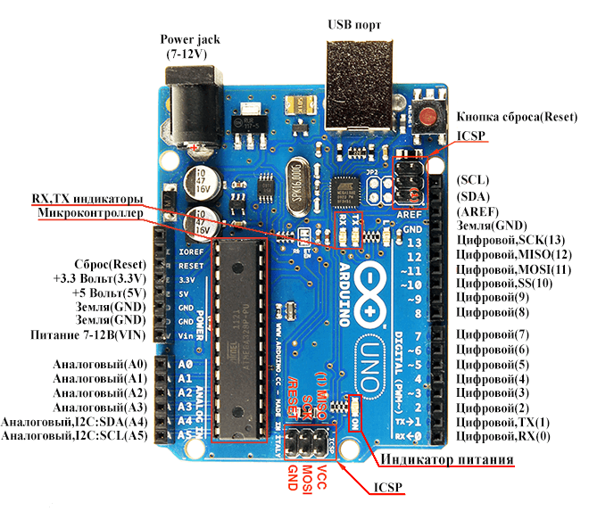
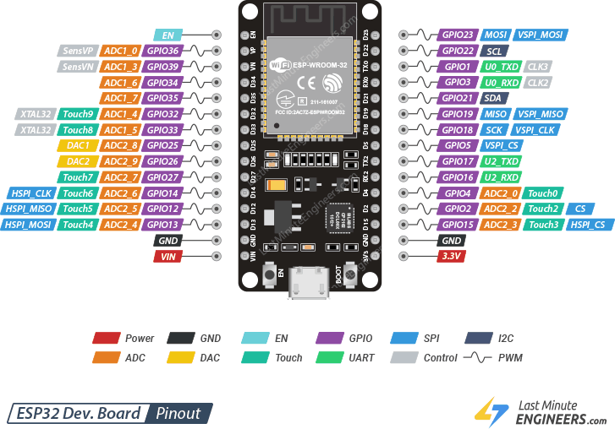

Рисунок 3.1 – Выбранные микроконтроллеры

3.2 Обоснование выбора тактовых клавиш
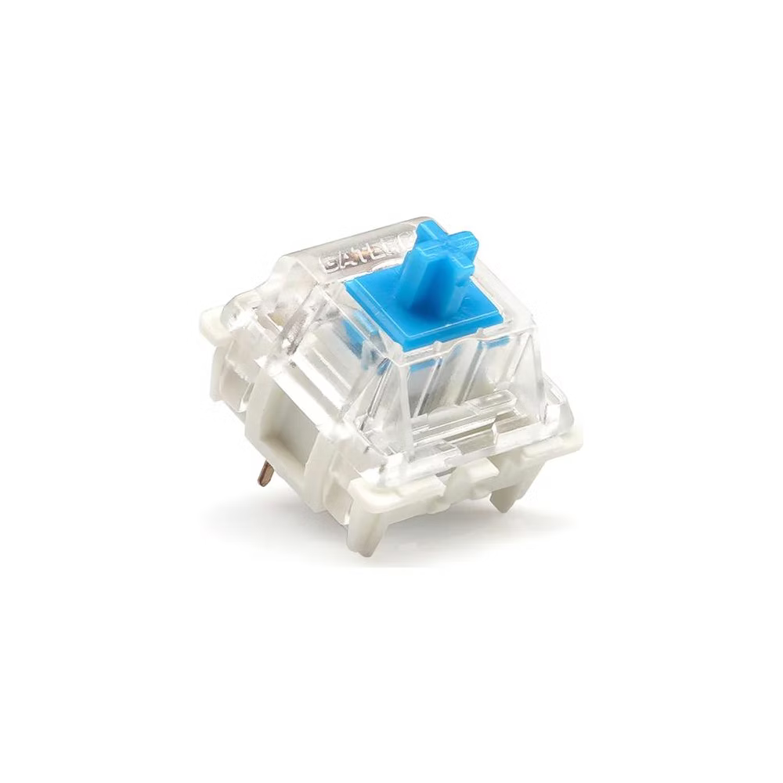
Так как особой разницы между клавишами нет, был выбран самый доступный вариант, а именно клавиши из старой клавиатуры. Сравнение тактовых клавиш можно увидеть в таблице 1.3, саму клавишу можно увидеть на рисунке 3.2.

Рисунок 3.2 – Gateron Switch

3.3 Обоснование выбора светодиодов
Поскольку светодиоды нужны просто для индикации нажатия клавиши, то был выбран самый просто вариант без сильного свечения (GNL-3014SRD), так же его плюсом стала хорошая доступность. Сравнение светодиодов можно увидеть в таблице 1.4, а сам светодиод на рисунке 3.3.
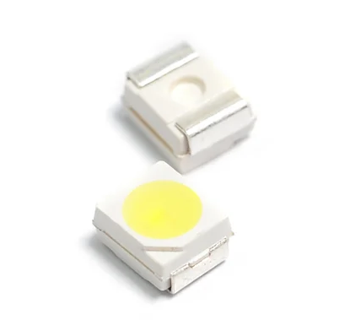

Рисунок 3.3 – Светодиод GNL-3014SRD

3.4 Обоснование выбора аудио адаптера
Идея установить именно аудио адаптер, а не встроенные динамики обусловлена тем, что пользователю не будет привязан к определённым динамикам и при желании сможет даже подсоединить наушники чтобы не мешать окружающим. Поэтому был выбран ST214-C аудио адаптер, который больше всего подходил к уже купленным наушникам из-за своего диаметра гнезда. Сравнение аудио адаптеров можно увидеть в таблице 1.2, а сам аудио адаптер на рисунке 3.4.
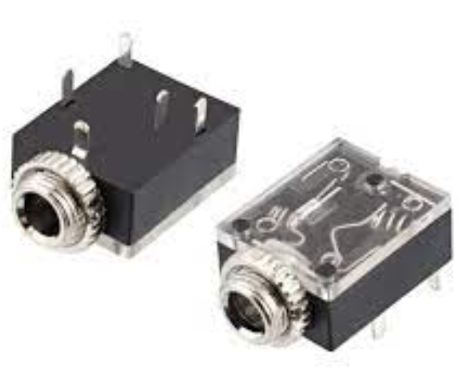

Рисунок 3.4 – аудио адаптер ST214-C

3.5 Обоснование выбора цифро-аналогового преобразователя
Главное условие для цифро-аналогового преобразователя была работа именно на I2S интерфейсе, который был создан специально для передачи аудио. Хоть с помощью интерфейса I2C тоже можно передавать звуки и в каком-то смысле было бы даже проще использовать конкретно этот интерфейс, но по нему будут происходить очень сильные искривления звука.
Поэтому был выбран PCM5102A который поддерживает I2S (об этом интерфейсе речь пойдёт в разделе 4) интерфейс передачи данных и имеет разрядность более подходящую для устройства.
Сравнение цифро-аналоговых преобразователей можно увидеть в таблице 1.6, а его выводы на рисунке 3.5.
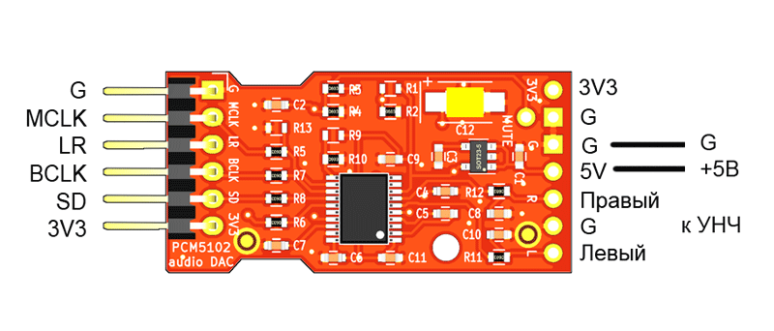

Рисунок 3.5 – цифро-аналоговый преобразователь PCM5102A

3.6 Обоснование выбора читателя карт памяти
Был выбран SDCMF-10915WOT1 так как не было смысла брать карты памяти больше двух гигабайт, ведь количество записываемых звуков никогда не превысит 17-ти штук и размер всех звуков не будет достигать таких значений. Так же его цена меньше чем у других элементов в сравнении. Сравнение считывателей карт памяти можно увидеть в таблице 1.5, сам считыватель карт памяти можно увидеть на рисунке 3.6.
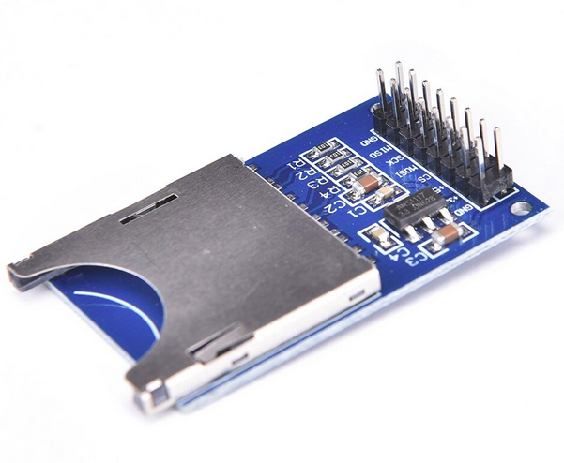

Рисунок 3.6 – Считыватель карт памяти

4 Разработка принципиальной электрической схему устройства

4.1 Светодиоды
В данном курсовом проекте используется шестнадцать светодиодов одного цвета, подключение к соответствующим выводам микроконтроллера (изображено на рисунке 4.1).

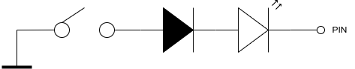
Рисунок 4.1 – Подключение светодиодов

Для ограничения тока светодиода используется резистор номиналом, рассчитываемым по следующей формуле:

где– напряжения питания,– напряжение, падающее на светодиоде,– прямой ток светодиода.
В проекте используется светодиод тепло-белого цвета, со следующими параметрами:Получаем:

Следовательно чтобы диод не перегорел его нужно подключать через резистор номиналом не меньше 200 Ом. Однако если поставить ровно 200 Ом, то светодиод будет светить слишком ярко что подходит для освещения, но не для индикации, поэтому будут использоваться резисторы номиналом 10кОм.

4.2 Микроконтроллеры
Информация об выбранных микроконтроллерах (Arduino Uno, ESP-32) представлена в пункте 3.1 раздела 3.
Микроконтроллер Arduino Uno отвечает за определение и обработку нажатий на клавиатуре. Матричная клавиатура разделена на четыре столбца и четыре линии который соединены с цифровыми входами D2-D9 соответственно, так же 2 аналоговых вывода (А4, А5) используются для связи с ESP-32 по интерфейсу I2C. Arduino Uno питается от напряжения 5В.
Поскольку мы уже не раз затрагивали тему интерфейса I2C, стоит подробнее рассмотреть данный интерфейс.
Шина I2C синхронная, состоит из двух линий: данных (SDA) и тактирования (SCL). Есть ведущий (master) и ведомые (slave). Инициатором обмена всегда выступает ведущий (в нашем случае Arduino UNO), обмен между двумя ведомыми невозможен. Всего на одной двухпроводной шине может быть до 127 устройств.
Такты на линии SCL генерирует master. Линией SDA могут управлять как мастер, так и ведомый в зависимости от направления передачи. Единицей обмена информации является пакет, обрамленный уникальными условиями на шине, именуемыми стартовым и стоповым условиями. Мастер в начале каждого пакета передает один байт, где указывает адрес ведомого и направление передачи последующих данных. Данные передаются 8-битными словами. После каждого слова передается один бит подтверждения приема приемной стороной. Пример схемотехники шины I2С можно увидеть на рисунке 4.1.
Процедура обмена начинается с того, что ведущий формирует состояние СТАРТ: при ВЫСОКОМ уровне на линии SCL он генерирует переход сигнала линии SDA из ВЫСОКОГО состояния в НИЗКОЕ. Этот переход воспринимается всеми устройствами, подключенными к шине, как признак начала процедуры обмена. Генерация синхросигнала – это всегда обязанность ведущего; каждый ведущий генерирует свой собственный сигнал синхронизации при пересылке данных по шине.
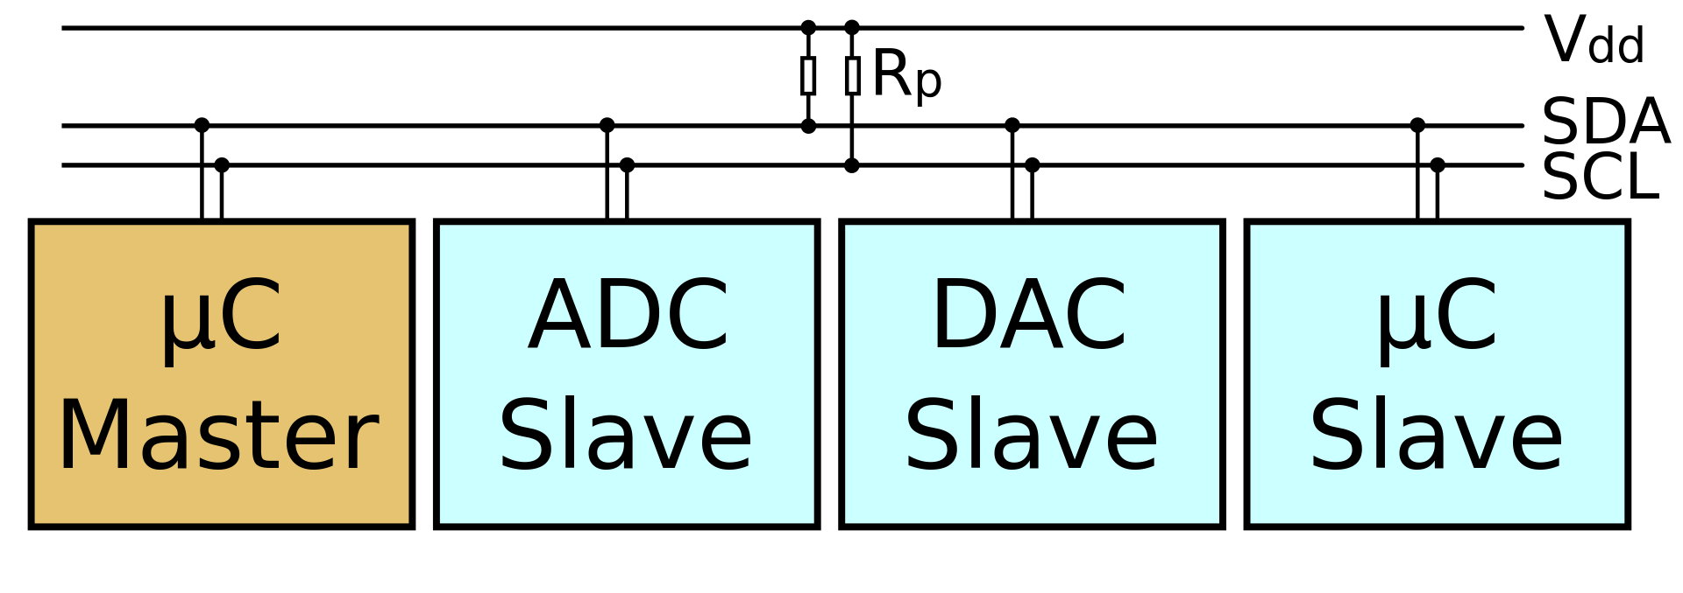
Рисунок 4.1 – схемотехника шины I2C.
При передаче посылок по шине I2C каждый ведущий генерирует свой синхросигнал на линии SCL. После формирования состояния СТАРТ ведущий опускает состояние линии SCL в НИЗКОЕ состояние и выставляет на линию SDA старший бит первого байта сообщения. Количество байт в сообщении не ограничено. Спецификация шины I2C разрешает изменения на линии SDA только при НИЗКОМ уровне сигнала на линии SCL. Данные действительны и должны оставаться стабильными только во время ВЫСОКОГО состояния синхроимпульса. Для подтверждения приёма байта от ведущего-передатчика ведомым-приёмником в спецификации протокола обмена по шине I2C вводится специальный бит подтверждения, выставляемый на шину SDA после приёма 8 бит данных.
Процедура обмена завершается тем, что ведущий формирует состояние СТОП – переход состояния линии SDA из НИЗКОГО состояния в ВЫСОКОЕ при ВЫСОКОМ состоянии линии SCL. Состояния СТАРТ и СТОП всегда вырабатываются ведущим. Считается, что шина занята после фиксации состояния СТАРТ. Шина считается освободившейся через некоторое время после фиксации состояния СТОП.
Таким образом, передача 8 бит данных от передатчика к приёмнику завершаются дополнительным циклом (формированием 9-го тактового импульса линии SCL), при котором приёмник выставляет низкий уровень сигнала на линии SDA, как признак успешного приёма байта.
Подтверждение при передаче данных обязательно, кроме случаев окончания передачи ведомой стороной. Соответствующий импульс синхронизации генерируется ведущим. Передатчик отпускает (переводит в ВЫСОКОЕ состояние) линию SDA на время синхроимпульса подтверждения. Приёмник должен удерживать линию SDA в течение ВЫСОКОГО состояния синхроимпульса подтверждения в стабильном НИЗКОМ состоянии. После этого ведущий может выдать состояние СТОП для прерывания пересылки данных.
Микроконтроллер ESP-32 соединён почти со всем элементами схемы:
- С цифро-аналоговым преобразователем D27-D25, общение происходит по интерфейсу I2S.
- С считывателем карт памяти на цифровых входах D5, D18, D9.
- С микроконтроллером Arduino Uno на аналоговых входах D22, D23.
Питается ESP-32 от напряжение 5В.
Так же более подробно рассмотрим интерфейс I2S.
I2S – стандарт интерфейса электрической последовательной шины, использующийся для соединения цифровых аудиоустройств. Шина I2S передает по разным линиям сигналы синхронизации и сигналы данных, что приводит к снижению фазового дрожания, типичного для систем связи, восстанавливающих сигналы синхронизации из целого потока.
Последовательный приёмник четко фиксирует уровни сигналов, которые тактируются синхронизатором. Далее эти данные побитно поступают по линии принимаемых данных в регистр сдвига, который синхронизирует данные от синхронизатора. После того, как регистр сдвига заполнится, он переписывается в буфер регистра приёма. Размер разрядности регистра сдвига задается длиной слова. После того, как буфер регистра регистрирует принятые данные, может произойти расширение знака. Так как заведомо используется формат с фиксированной запятой, надо расширить знак до 32-х разрядов, получив 12 разрядов данных. Старший разряд полученных данных распространяется во все старшие разряды регистра, чтобы было правильное число, представленное в дробном формате.
Данные из регистра считываются в схему сужения знака, которая отбрасывает лишние разряды, сужает знак, выделяет передаваемые данные и записывает их в буфер передачи. Она сужает знак с разных частей и число записывается в соответствующие разряды передатчика. Как только регистр сдвига освободится, одновременно записываются биты сдвига и начинают выдвигать по одному разряду, начиная со старшего, передавая данные в передатчик, которые передает данные в выходную цепь.

4.3 Цифро-аналоговый преобразователь
Информацию об выбранном цифро-аналоговом преобразователе (далее ЦАП) можно увидеть в пункте 3.5 в разделе 3.
ЦАП использует выводы LR, BCLK, SD для связи с микроконтроллером ESP-32 для получения звуков и пересылает их на аудио адаптер с помощью выводов R,G,L. Питается ЦАП от 5В.
Принцип работы ЦАП заключается в суммировании аналоговых сигналов (ток или напряжение). Суммирование производится с коэффициентами, равными нулю или единице в зависимости от значения соответствующего разряда кода.

4.4 Считыватель карт памяти
Информацию об выбранном считывателе карт памяти можно увидеть в пункте 3.6 в разделе 3.
Считыватель карт памяти связан с ESP-32 выводами MISO, MOSI, CS, SCK. Питается от 3.3В.
Для форматирования карты памяти использовалась программа Gparted. FAT32 файловая системы была выбрана так как является очень эффективной при использовании на картах памяти, потому что она позволяет достаточно быстро получать доступ к файлам в этой файловой системе, но при этом ограничивает размер файлов до четырех гигабайт, в нашем случае это никак не повлияет.

4.5 Расчет мощности электрической схемы
Потребляемая мощность разрабатываемого устройства равна сумме мощностей, потребляемых его элементами. Расчет мощности элементов схемы устройства представлены в таблице 4.1

Таблица 4.1 – Расчёт мощности элементов схемы устройства
Блок | U, B | I, мА | Кол-во | P, мВт
Микроконтроллер Arduino Uno | 5 | 22 | 1 | 110
Микроконтроллер ESP-32 | 5 | 20 | 1 | 100
Цифроаналоговый преобразователь | 5 | 28 | 1 | 140
Считыватель карт памяти | 3,3 | 40 | 1 | 132
Светодиод | 5 | 20 | 16 | 1600
Суммарная мощность, мВт |  |  |  | 2082

Таким образом потребляемая мощность будет равна:

Учитывая поправочный коэффициент в 30%, максимальная потребляемая мощность составляет 2706 мВт
Рассчитаем потребляемый ток:

4.6 Разработка устройства
Для того чтобы сделать печатную плату, устройство требуется разработать, для этого использовалась программа Easy EDA. Была выбрана именно эта программа так как она интуитивна понятная, имеет множество обучающих видеороликов и доступна на платформе Linux. Так же огромным плюсом является то, что в данном приложении есть возможность добавлять собственные элементы, если таких не оказалось в официальной библиотеке, что не раз помогло в сборке данного устройства.
После этого требуется преобразовать схему для печати на плате, для этого в программе есть редактор печатных плат. Можно попробовать переложить основную работу по проведению дорожек на программу, так как там поддерживается функция автопрокладки, но поскольку мы будем делать одностороннюю печать, дорожки придется проводить вручную. В местах где не удаётся свободно провести дорожки требуется сделать перемычки который будут соединять дорожки не примыкая к другим. Готовую печатную схему можно увидеть на рисунке 4.2.

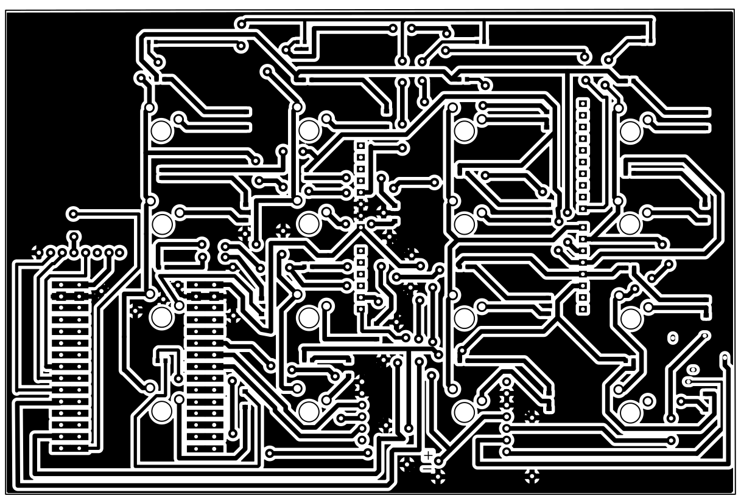
Рисунок 4.2 – Печатная схема микропроцессорного устройства синхронизированного вывода звуков

5 Разработка программного обеспечения

5.1 Требование к разработке программного обеспечения
Разработанное микроконтроллерное устройство работает следующим образом:
При подключении питания устройство воспроизводит нулевой по счету звук (номер задается названием файла), который находится на карте памяти.
Далее при нажатии на клавиши загорается светодиод, сигнализирующий об нажатии. Сигнал приходит на микроконтроллер Arduino Uno, которая связана с микроконтроллером ESP-32 по интерфейсу I2C. В данном случае master-ом (главным передающим) является Arduino.
Проанализировав сигнал, Arduino отправляет нужные указания и на ESP-32 происходит чтение нужного файла и соответствующая его отправка на цифро-аналоговый преобразователь. Преобразованный сигнал отправляется на аудио адаптер, где подсоединённая гарнитура должна проиграть звук.
Программирование микроконтроллеров осуществлялось в программе Arduino IDE, которая позволила установить необходимы для работы библиотеки и настроить работу с ESP-32, хоть и данный микроконтроллер подразумевает работу с другой программой (PlatformIO).

5.2 Исходный код обработчика клавиатуры
Обработчик клавиатуры (которым выступает Arduino UNO) должен определять какая клавиша была нажата и отправить код клавиши на ESP-32. Исходный код устройства можно найти в приложении Д (строки 1-51).
В глобальной области данных объявлены выводы столбцов и строк клавиатуры чтобы была возможно идентификации нажатой клавиши. Хоть в программирование использование глобальных переменных обычно как-то обходится, но в данном случае это будет намного проще.
Функция void setup()необходима для начальной настройки микроконтроллера, здесь мы указываем какие именно выводу нужно проверять и использовать с помощью команды pin_mode()и digital_write()(строки 13-25)
Функция void loop() это основная функция работы микрокотнроллера, здесь мы будет постоянно проверять была ли нажата кнопка (как именно описано ниже) и отправлять информацию на микроконтроллер ESP-32. Строки 27-33.
Функция char GetKey4x4() отвечает за определение нажатой кнопки. Она определяет по какому столбцу и строчке был передан сигнал, и определяет какая кнопка именно была нажата, и возвращает её. (Строки 35-51)

5.3 Исходный код ESP-32
ESP-32 в данной схеме выполнят небольшой ряд функций, рассмотрим их.
Функция void setup()производится инициализация всех библиотек, проверка подключения карты памяти, инициализация интерфейсов I2C и I2S. Строки 92-110.
Функция char* readFile(fs::FS &fs, const char * path)принимает дескриптор карты памяти (который инициализируется в void setup()) и строку с именем файла который требуется прочитать. Далее, после успешных проверок, происходит считывания файла и передача его в основную функцию. Строки 58-76.
Функция char receiveEvent(int howMany)отвечает за чтение данных приходящих из Arduino UNO (кодовый символ файла). Поскольку данные приходят постоянно, в начале функция очищает канал связи и считывает последний пришедший символ. Строки 78-90.
Функция void loop()это основная функция работы микроконтроллера, отсюда вызываются все предыдущие функции и происходит запись в канал I2S.

5.4 Блок-схема алгоритма
Блок-схема – это схематичное представление процесса, системы или компьютерного алгоритма. Блок-схемы часто применяются в разных сферах деятельности, чтобы документировать, изучать, планировать, совершенствовать и объяснять сложные процессы с помощью простых логичных диаграмм.
Рассмотрим блок-схему алгоритма программного обеспечения данного курсового проекта, представленную в приложении Г.
На первом листе приложения представлена блок схема алгоритма самого устройства. Блоки 2–7 представляют собой подготовку программы для дальнейшей работы (инициализация переменных и определение модулей, подключенных к микроконтроллеру). Ключевыми являются блоки 7 – 21, которые реализуют саму логику программы в бесконечном цикле. В блоке 9 проверяется подается ли сигнал с кнопок на выводы микроконтроллера, в случае если нет, цикл продолжает работу без передачи данных по интерфейсу I2C, иначе выставляет низкий сигнал на строках микроконтроллера (блоки 11–19, само изменение сигнала на блоке 12) и проверяет где остается высокий сигнал (блок 14), таким образом происходит определение нажатой кнопки. При удачном определении по шине I2C передаётся символ нажатой кнопки (распределение символов можно увидеть в приложении Д, строки 5–9).
В это время так же работает второй микроконтроллер ESP-32, блок-схему алгоритма этого микроконтроллера можно увидать так же в приложении Г. В начале своей работы микроконтроллер инициализирует библиотеки и константные значения (блок 2), далее инициализирует считыватель карт памяти и проводит проверки на успешность операций (пример вставленная карта, блоки 3–5). Далее идет основной, вечный цикл программы (блоки 6–17). Поскольку второй микроконтроллер полностью зависит от работы первого, то пока первый микроконтроллер не начнет присылать данные, второй микроконтроллер не начнет работу, это можно увидеть в блоках 7–9 где описывается цикл очистки шины I2C, если шина не хранила никакую информацию, то микроконтроллер переходил в режим ожидания. После того как микроконтроллер получил информацию об нажатой клавише, он воссоздает название файла (блок 11). Формат названия файла имеет форму: «КодовыйСимволКнопки.mp4». Далее, если не удалось отрыть файл, то цикл начинается с начала, но как показывает практика, такое может произойти только если файлы на карте памяти были неправильно названы. Если прочитать файл всё же удалось, то ESP-32 по I2S интерфейсу пересылает данные на цифро-аналоговый преобразователь (блок 16).

Заключение
В результат работы над данным курсовым проектом было разработано работоспособное микроконтроллерное устройство синхронизированного вывода звуков. Устройство способно проигрывать звуки как через динамики, так и через наушники. Несмотря на размеры устройства выходящий звук получается достаточно чистым (без всяких помех), а количество кнопок позволяет проигрывать полноценные мелодии любых современных жанров. Данный проект был спроектирован в соответствии с поставленными задачами, весь функционал был реализован в полной объеме.
Разработанное устройство обладает следующими достоинствами:
- Низкая стоимость по сравнению с существующими устройствами
- Чистый звук
- Простота использования
- Портативность
Данное устройство можно улучшить путем добавление экрана для более улучшенного отклика устройства с пользователем, подменой одноцветных светодиодов на RGB для цветомузыки, добавление залипания клавиш.

СПИСОК ИСПОЛЬЗОВАННЫХ ИСТОЧНИКОВ
[1]. Документация Arduino [Электронный ресурс]. – Электронные данные. – Режим доступа: https://docs.arduino.cc/ – дата доступа 17.10.2022
[2]. Документаиця Raspberry PI [Электронный ресурс]. – Электронные данные. – Режим доступа: https://www.raspberrypi.com/ – дата доступа 17.10.2022
[3]. Даташит ESP-32 [Электронный ресурс]. – Электронные данные. – Режим доступа https://www.espressif.com/site/default/files/documentation/
esp32_datasheet_en.pdf – дата доступа 17.10.2022
[4]. Матричные клавиатуры и arduino. [Электронный ресурс]. – Электронные данные. – Режим доступа https://habr.com/ru/post/664892/ – дата доступа 18.10.2022
[5]. Интерфейс I2C [Электронные ресурс] – Электронные данные. – Режим доступа http://www.i2c-bus.org/i2c-Interface/ – дата доступа 5.10.2022
[6]. Интерфейс I2S [Электронный ресурс] – Электронные данные. – Режим доступа https://www.allaboutcircuits.com/technical-articles/introduction-to-the-i2s-interface/ – дата доступа 5.10.2022
[7]. Конфигурация считывателя карты памяти с ESP-32 [Электронный ресурс]. – Электронные данные. – Режим доступа https://www.mischianti.org/ – дата доступа 25.11.2022
[9]. Даташит цифроаналогово приобразователя PCM5102A [Электронный ресурс]. – Электронные данные. – Режим доступа https://static.chipdip.ru/lib/145/DOC004145096.pdf – дата доступа 20.11.2022
[10]. Вычислительные машины системы и сети: дипломное проектирование (методическое пособие) [Электронный ресурс]. – Электронные данные. – Режим доступа: https://www.bsuir.by/m/12_100229_1_136308.pdf – дата доступа 20.10.2022
[11]. ГОСТ 2.730-73 ЕСКД [Электронный ресурс]. – Электронные данные. – Режим доступа: https://znaytovar.ru/gost/2/GOST_273073_ESKD_Oboznacheniya.html – дата доступа 20.10.2022
[12]. Информация об цифроаналоговых преобразователях [Электронные ресурс]. – Электронные данные. – Режим доступа: https://ru.wikipedia.org/wiki/Цифро-аналоговый_преобразователь – дата доступа 15.10.2022
[13]. Статья об диодах [Электронный ресурс]. – Электронные данные. – Режим доступа: https://www.ruselectronic.com/poluprovodnikovyj-diod-i-jego-vidy/ – дата доступа 15.10.2022
[14]. Статья об использовании Arduino IDE [Электронные ресурс]. – Электронные данные. – Режим доступа: https://alexgyver.ru/lessons/arduino-ide/ – дата доступа 18.20.2022

ПРИЛОЖЕНИЕ А
(обязательное)
Структурная схема устройства

ПРИЛОЖЕНИЕ Б
(обязательное)
Функциональная схема устройства

ПРИЛОЖЕНИЕ В
(обязательное)
Принципиальная схема устройства

ПРИЛОЖЕНИЕ Г
(обязательное)
Перечень элементов

ПРИЛОЖЕНИЕ Д
(обязательное)
Листинг кода

001. #include <Wire.h> // подключаем библиотеку для работы с шиной I2C
002. #include <iarduino_I2C_connect.h> // подключаем библиотеку для соединения arduino по шине I2C
003. const int P[] = {5, 4, 3, 2}; // выводы строк
004. const int M[] = {9, 8, 7, 6}; // выводы столбцов
005. const char k4x4 [4][4] = { // символы на клавиатуре
006. {'1', '2', '3', '4'},
007. {'5', '6', '8', '9'},
008. {'A', 'B', 'C', 'D'},
009. {'E', 'F', 'G', 'H'}
010. };
011. iarduino_I2C_connect I2C2; // объявляем переменную для работы c библиотекой iarduino_I2C_connect
012.
013. void setup() {
014.
015. for (int i = 0; i <= 3; i++) { // выставляем выводы строк на выход, столбцов на вход
016. pinMode(P[i], OUTPUT);
017. pinMode(M[i], INPUT_PULLUP);
018. digitalWrite(P[i], HIGH);
019. }
020. Wire.setClock(400000); // устанавливаем скорость передачи данных по шине I2C = 400кБит/с
021. Wire.begin(); // инициируем подключение к шине I2C в качестве ведущего (master) устройства
022. pinMode(PIN_Button_master, INPUT); // Устанавливаем режим работы вывода собственной кнопки, как вход
023. Serial.begin(9600);
024. Serial.println("begin");
025. }
026.
027. void loop() {
028. char a = GetKey4x4(); // опрашиваем клавиатуру
029. if (a != 0) { // если кнопка была нажата выводим ее в порт
030. //Serial.print(a); Debug
031. I2C2.writeByte(0x02,0,a); // Отправляем состояние собственной кнопки ведомому (адрес ведомого 0x02, номер регистра 0, нажатая кнопка)
032. }
033. }
034.
035. char GetKey4x4() {
036. static unsigned long timer;
037. static char olda;
038. char a = 0;
039. if ((timer + 50) > millis()) return 0; // пауза для опроса передает 1, сам опрос возврвщает 0 если не нажато или символ, если нажато
040. for (byte p = 0; p <= 3; p++) { // последовательно выставляем по одной строке в LOW
041. digitalWrite(P[p], LOW);
042. for (byte m = 0; m <= 3; m++) { // и считываем столбцы вылавнивая где LOW происходит
043. if (!digitalRead(M[m])) {
044. a = k4x4[p][m]; // считываем соотвествующий символ для комбинации столбца и строки
045. }
046. }
047. digitalWrite(P[p], HIGH); // возвращем строку в HIGH и крутим дальше
048. }
049. timer = millis();
050. return a;
051. }

Код ESP-32

052. #include <FS.h>
053. #include <SD.h>
054. #include <SPI.h>
055. #include <Wire.h>
056. #include <driver/i2s.h>
057.
058. char* readFile(fs::FS &fs, const char * path){
059. File file = fs.open(path);
060. if(!file){
061. Serial.println("Failed to open file for reading");
062. return;
063. }
064.
065. Serial.print("Read from file: ");
066. int length = 0;
067. char *fileContent = (char*)malloc(1);
068. while(file.available()){
069. fileContent[length] = file.read();
070. fileContent = (char*)realloc(fileContent, ++length);
071. }
072. fileContent = (char*)realloc(fileContent, ++length);
073. fileContent[length] = '\0';
074. file.close();
075. return fileContent;
076. }
077.
078. char receiveEvent(int howMany){
079. while(1 < Wire.available()){ // loop through all but the last
080. char c = Wire.read(); // receive byte as a character
081. }
082.
083. char x = Wire.read(); // receive byte as an char
084. if(!x){
085. return 'z';
086. }
087. //Serial.println(x); // DEBUG
088. return x;
089.
090. }
091.
092. void setup(){
093. Serial.begin(115200);
094. if(!SD.begin(5)){
095. Serial.println("Card Mount Failed");
096. return;
097. }
098.
099. uint8_t cardType = SD.cardType();
100. if(cardType == CARD_NONE){
101. Serial.println("No SD card attached");
102. return;
103. }
104.
105. Wire.begin(4); // join i2c bus with address #4
106. Wire.onReceive(receiveEvent); // register event
107.
108. i2s_install();
109. i2s_setpin();
110. }
111.
112. void loop(){
113. char fileName[5];
114. char filename[0] = receiveEvent(1);
115. if(filename[0] == 'z'){
116. return;
117. }
118. filename[1] = '.'; filename[2] = 'm'; filename[3] = 'p'; filename[4] = '3';
119. char *file = readFile(SD, fileName);
120. int bytes = 0;
121. while(file[bytes] != '\0'){
122. bytes++;
123. }
124. i2s_write_bytes(I2S_NUM_0, file, bytes, portMAX_DELAY);
125. free(file);
126. }

ПРИЛОЖЕНИЕ Е
(обязательное)
Блок-схемы программ

